LAPORAN CAPAIAN KAMPANYE

Capaian Kampanye WALHI Eksekutif Nasional, Agustus–Oktober 2026
Respons pemerintah atas rilis kampanye, produksi rilis per bidang, dan pemberitaan · respons dihitung sampai 2 November 2026 · draf untuk dicek tim

1. Ringkasan Capaian
- Produksi. 41 rilis kampanye dengan tuntutan spesifik terbit dalam tiga bulan, ditambah 7 rilis momen lembaga. Hutan & Kebun paling banyak (15), Tambang & Energi paling sedikit (2).
- Respons. 28 rilis (68%) mendapat respons pemerintah, tetapi hanya 9 (22%) yang berujung tindakan nyata. Tidak ada tuntutan yang dipenuhi penuh.
- Capaian utama ada di karhutla. Ada 8 tindakan unik: pembekuan dan pencabutan izin, penyegelan konsesi, penetapan 20 korporasi tersangka, penyerahan data pemilik manfaat, penyidikan laporan WALHI Kalsel, dan rumah oksigen gratis bagi korban asap. Dua di antaranya terkait langsung dengan WALHI: 4 dari 5 izin yang dicabut ada di daftar laporan WALHI, dan Kapolda Kalsel menyebut laporan WALHI Kalsel naik ke penyidikan.
- Isu lain baru sampai respons. Urban direspons di semua rilis, tetapi dengan penolakan atau janji. Pesisir & Laut (38%), Iklim (40%) dan Tambang & Energi (50%) paling jarang direspons.
- Pemberitaan. 369 berita yang memuat WALHI terkait langsung dengan rilis-rilis ini, ditambah 82 berita dari jejaring. Median berita yang memuat WALHI: 16 per rilis yang berujung tindakan, 4 per rilis tanpa respons.
Tabel 1. Capaian per isu kampanye
Isu | PJ bidang | Rilis | Ada respons | Tindakan nyata | Berita memuat WALHI | Median hari ke respons
Hutan dan Kebun | Umi Ma'rufah | 15 | 13 (87%) | 8 (53%) | 213 | 3
Perlindungan Pesisir dan Laut | Mida Saragih | 8 | 3 (38%) | 0 (0%) | 38 | 7
Urban dan Tata Ruang | Wahyu Eka Styawan | 5 | 5 (100%) | 0 (0%) | 47 | 2
Ekosistem Esensial dan Pangan | Musdalifah Jamal | 6 | 4 (67%) | 1 (17%) | 46 | 2.5
Iklim dan Isu Global | Patria Rizky Ananda | 5 | 2 (40%) | 0 (0%) | 22 | 7
Tambang dan Energi Berkeadilan | Faisal Ratuela | 2 | 1 (50%) | 0 (0%) | 3 | 4
Semua isu |  | 41 | 28 (68%) | 9 (22%) | 369

Cara membaca: skor respons 0 tidak ada; 1 ditolak; 2 diakui atau dijanjikan tanpa tindakan; 3 tindakan terverifikasi yang searah tetapi sebagian; 4 tuntutan dipenuhi. "Tindakan nyata" hanya menghitung skor 3 yang menyentuh inti atau sebagian tuntutan, tidak termasuk tindakan karhutla umum yang dipakai sebagai bukti di rilis lain ("tindakan generik").

2. Capaian Utama: Tindakan Nyata Pemerintah
Satu tindakan pemerintah sering menjawab beberapa rilis sekaligus, jadi tindakan dihitung sekali (8 tindakan unik) lalu dikaitkan ke rilis yang tuntutannya disentuh.
Tabel 2. Tindakan nyata pemerintah setelah rilis WALHI
Tanggal | Lembaga | Tindakan | Rilis terkait | Atribusi ke WALHI
1 Sep | Pemprov Kalteng, Pemkot Palangka Raya | Membuka rumah oksigen gratis (2 lokasi provinsi; 43 titik kota) dan bus oksigen gratis bagi korban asap [sumber] | R09 | konvergensi; tanpa evakuasi dan jaminan pengobatan menyeluruh
3 Sep | Kemenhut | Membekukan izin 5 PBPH di Kalbar (371.560 ha), termasuk Mayawana [sumber] | R05, R07 | konvergensi
13 Sep | KLH | Menyegel 50 badan usaha terkait karhutla (27 ribu ha konsesi terbakar); berlanjut hingga 68 konsesi per Oktober [sumber] | R07, P08, R20 | konvergensi; tanggal mulai belum terverifikasi
21 Sep | Kemenhut | Mencabut izin 5 perusahaan terkait karhutla; 4 di antaranya ada di daftar laporan WALHI [sumber] | R02, R05, R07, P07 | menyentuh daftar WALHI
15 Okt | Polda Kalsel | Menaikkan laporan WALHI Kalsel ke penyidikan; 4 korporasi ditetapkan tersangka (20 Okt) | R21 | langsung ke WALHI (Kapolda menyebut laporan WALHI Kalsel)
21 Okt | Kemenhut | Membekukan izin 6 PBPH lagi disertai paksaan pemulihan (total 32 perusahaan disanksi) [sumber] | R07, P09 | konvergensi
23 Okt | Kementerian Hukum | Menyerahkan seluruh data pemilik manfaat korporasi terduga karhutla kepada aparat penegak hukum [sumber] | R35 | searah kajian Siapa di Balik Api
29 Okt | Polri (Bareskrim) | Menetapkan korporasi tersangka karhutla (9 → 11 → 20, termasuk 4 PMA) dan mengusulkan pencabutan izin 23 korporasi; nama tidak dibuka [sumber] | R02, R05, R25 | konvergensi

Baris berwarna = terkait langsung dengan WALHI. Baris lain searah dengan tuntutan WALHI tetapi tidak menyebut WALHI (konvergensi), dan sebagian menyusul arahan Presiden pada ratas 16 September. Karena itu capaian ini paling tepat ditulis sebagai "tuntutan WALHI diikuti langkah pemerintah", bukan "dipenuhi karena WALHI".

3. Respons Pemerintah per Isu
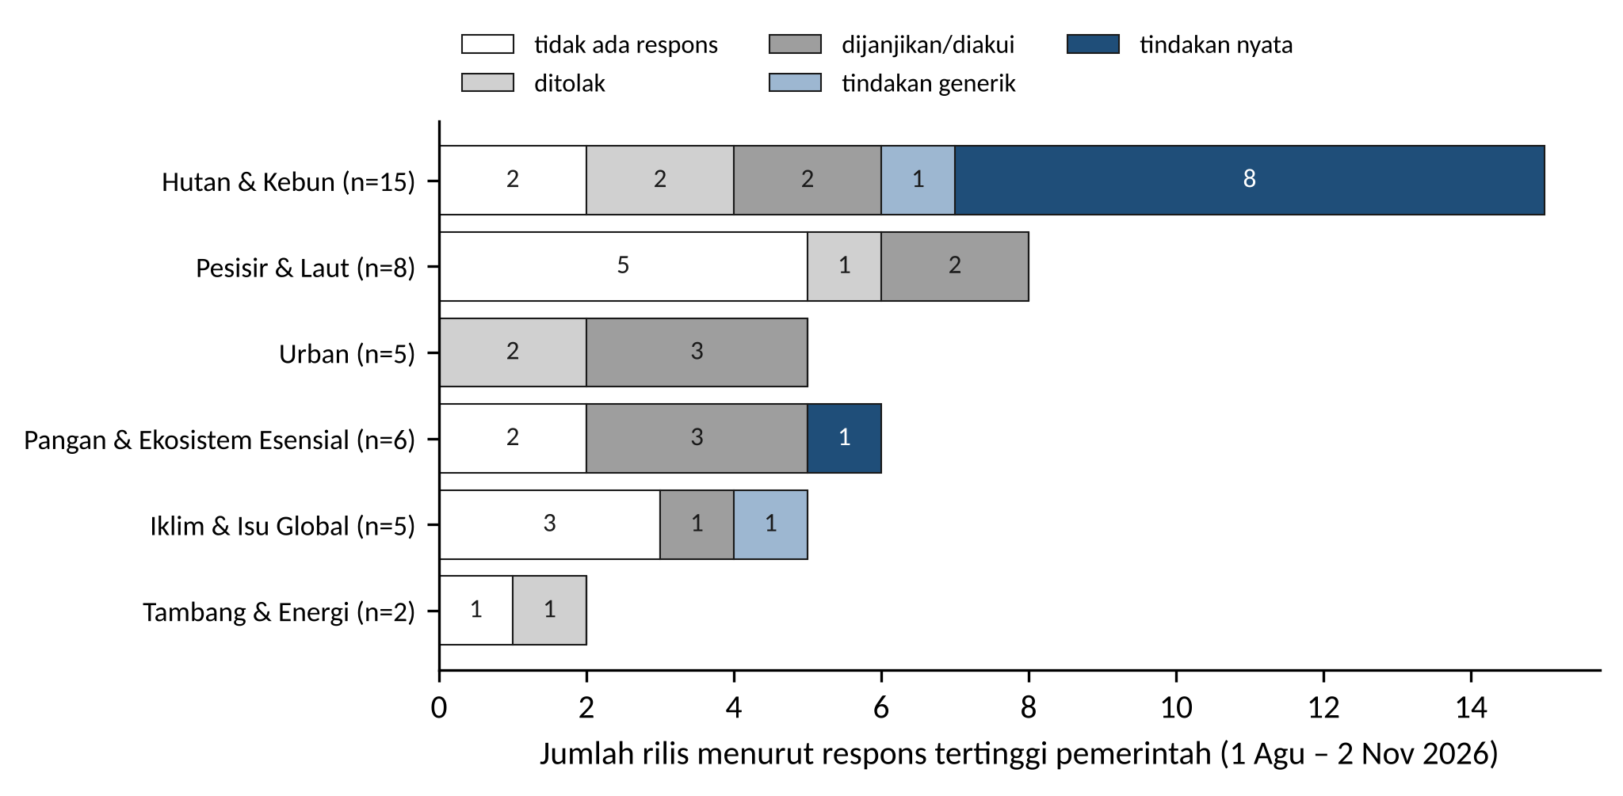
Gambar 1. Respons tertinggi pemerintah atas tiap rilis, per isu
Sumber: pengodean penulis (diverifikasi agen pemeriksa), Agu–Okt 2026.
Hutan & Kebun satu-satunya isu dengan banyak tindakan nyata (8 dari 15 rilis). Pesisir & Laut dan Tambang & Energi didominasi "tidak ada respons". Urban tidak punya rilis yang diabaikan, tetapi semua responsnya berhenti di penolakan atau janji.
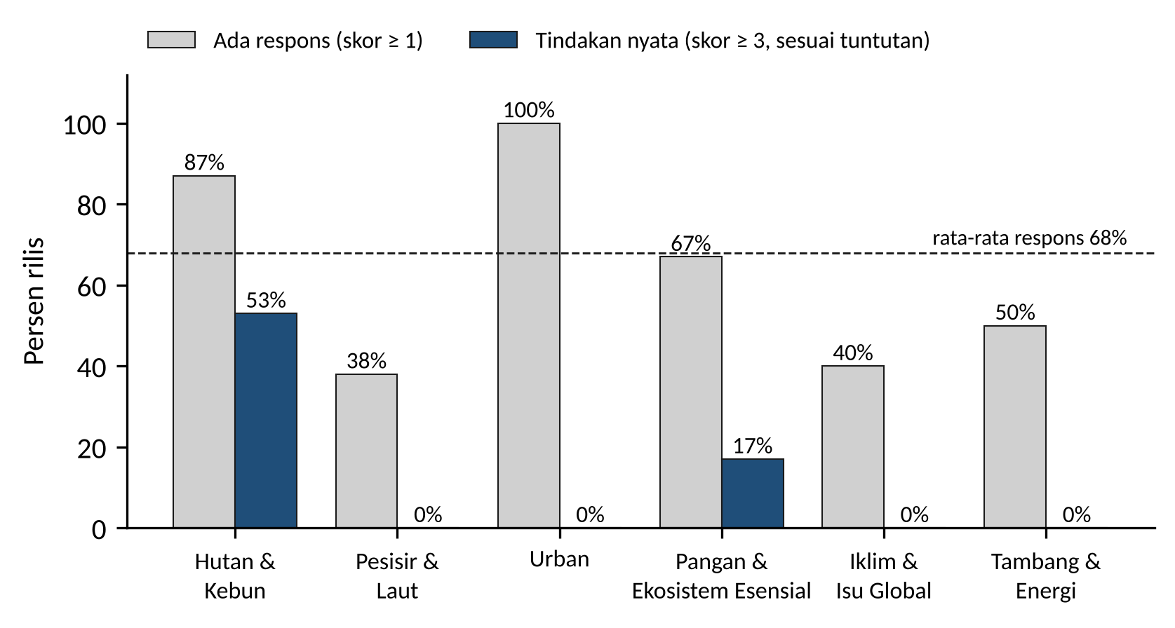
Gambar 2. Persentase rilis yang direspons dan yang berujung tindakan nyata
Sumber: pengodean penulis.

4. Produksi Rilis per Bidang
Rilis dihitung ke isu pemilik topiknya. Rilis yang hanya disuarakan pimpinan atau Hukum tetap masuk isunya, tetapi tidak dikreditkan ke pengkampanye bidang.
Tabel 3. Rilis kampanye per bidang dan bulan
Bidang | PJ | Total | Dibawakan PJ | Pimpinan/ Hukum | Agu | Sep | Okt
Hutan dan Kebun | Umi Ma'rufah | 15 | 5 | 9 (+1 ?) | 3 | 6 | 6
Perlindungan Pesisir dan Laut | Mida Saragih | 8 | 7 | 0 (+1 ?) | 3 | 4 | 1
Urban dan Tata Ruang | Wahyu Eka Styawan | 5 | 5 | 0 | 2 | 2 | 1
Ekosistem Esensial dan Pangan | Musdalifah Jamal | 6 | 5 | 1 | 2 | 1 | 3
Iklim dan Isu Global | Patria Rizky Ananda | 5 | 3 | 1 (+1 ?) | 1 | 2 | 2
Tambang dan Energi Berkeadilan | Faisal Ratuela | 2 | 1 | 0 (+1 ?) | 1 | 0 | 1

Di Hutan & Kebun, 9 dari 15 rilis hanya mengutip pimpinan atau Hukum. Pesisir & Laut, Urban, dan Pangan hampir seluruhnya dibawakan pengkampanyenya sendiri. "?" = penutur belum diketahui.

5. Pemberitaan (Konteks)
Untuk tiap rilis, berita dicari dalam rentang 1 hari sebelum sampai 14 hari sesudah rilis, lewat kata kunci kasus, nama jejaring, dan nama pengkampanye. Isi berita dibaca untuk mengecek sebutan WALHI, meski tidak ada di judul.
Tabel 4. Pemberitaan terkait rilis per isu
Isu | Rilis | Berita kasus | Memuat WALHI | Rata-rata per rilis | Jejaring tanpa WALHI | Kontra-narasi
Hutan dan Kebun | 15 | 555 | 213 | 14,2 | 29 | 1
Perlindungan Pesisir dan Laut | 8 | 85 | 38 | 4,8 | 12 | 13
Urban dan Tata Ruang | 5 | 184 | 47 | 9,4 | 3 | 0
Ekosistem Esensial dan Pangan | 6 | 237 | 46 | 7,7 | 27 | 0
Iklim dan Isu Global | 5 | 44 | 22 | 4,4 | 3 | 0
Tambang dan Energi Berkeadilan | 2 | 27 | 3 | 1,5 | 8 | 2
Semua isu | 41 | 1132 | 369 |  | 82 | 16

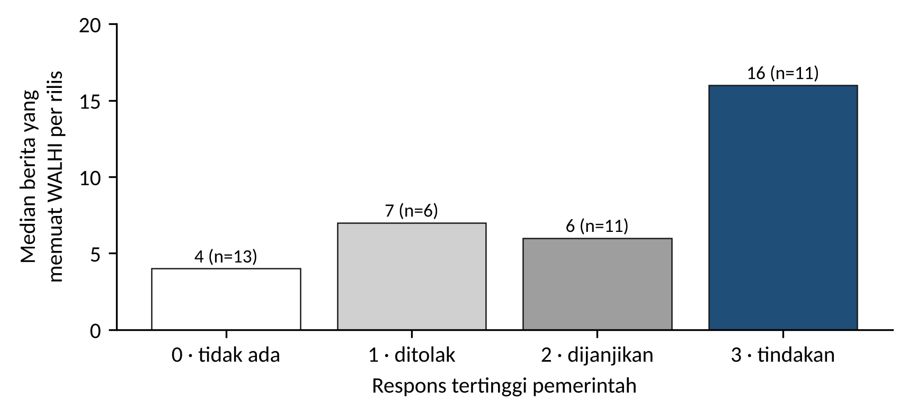
Gambar 3. Median berita yang memuat WALHI per rilis, menurut respons tertinggi pemerintah
Sumber: pengodean dan pengumpulan berita penulis.
Rilis yang banyak dimuat media cenderung lebih sering berujung tindakan; pola ini juga terlihat di dalam isu Hutan & Kebun saja. Ini bukan bukti sebab-akibat: isu karhutla memang besar, dan tindakan pemerintah sendiri ikut menambah berita.
Tabel 5. Delapan rilis dengan berita memuat WALHI terbanyak
Rilis | Narasi | Memuat WALHI | Berita kasus | Skor respons
R07 · 31 Agu | Audit dan sanksi konsesi HGU/PBPH yang terbakar | 28 | 43 | 3 · tindakan
R21 · 6 Okt | Polda Kalsel usut laporan WALHI Kalsel (4 perusahaan sawit) | 28 | 47 | 3 · tindakan
R35 · 14 Okt | Usut aktor paling diuntungkan dan pemilik manfaat (kajian Siapa di Balik Api) | 24 | 57 | 3 · tindakan
R30 · 1 Okt | Moratorium data center AI sampai ada regulasi | 21 | 44 | 2 · dijanjikan
R34 · 11 Okt | Tindak korporasi dan PSN penyebab kebakaran di Papua | 20 | 34 | 2 · dijanjikan
R05 · 25 Agu | Tindak korporasi pembakar dan pejabat yang lalai | 18 | 32 | 3 · tindakan
P07 · 11 Sep | Presiden tindak 262 perusahaan terindikasi karhutla | 17 | 52 | 3 · tindakan
R02 · 14 Agu | Hentikan karhutla; negara dan korporasi bertanggung jawab (aksi serentak) | 16 | 16 | 3 · tindakan

6. Rincian per Isu

6.1 Hutan dan Kebun
15 rilis · 13 direspons · 8 tindakan nyata · 213 berita memuat WALHI · PJ Umi Ma'rufah
Tabel 6. Rilis, respons pemerintah, dan pemberitaan — Hutan dan Kebun
Rilis | Tuntutan | Respons pemerintah | Berita (WALHI) | Skor
R02 · 14 Agu · pimpinan/Hukum | Hentikan karhutla; negara dan korporasi bertanggung jawab (aksi serentak) | Menteri LH membantah ada api di konsesi (21 Agu); lalu Kemenhut mencabut 5 izin (21 Sep) dan Polri menetapkan 20 korporasi tersangka (29 Okt). Tanggung jawab negara tidak diakui. | 16 (16) | 3 · tindakan
R05 · 25 Agu · pimpinan/Hukum | Tindak korporasi pembakar dan pejabat yang lalai | Kemenhut membekukan 5 PBPH Kalbar (3 Sep) dan mencabut 5 izin (21 Sep); Polri: 20 korporasi tersangka. Tidak ada tindakan terhadap pejabat yang lalai. | 32 (18) | 3 · tindakan
R07 · 31 Agu · Umi Ma'rufah | Audit dan sanksi konsesi HGU/PBPH yang terbakar | Kemenhut membekukan 5 PBPH (3 Sep), mencabut 5 izin (21 Sep), membekukan 6 lagi (21 Okt); KLH menyegel 50 badan usaha (13 Sep). ATR/BPN baru mengancam membatalkan HGU. Belum ada audit menyeluruh. | 43 (28) | 3 · tindakan
P07 · 11 Sep · Umi Ma'rufah | Presiden tindak 262 perusahaan terindikasi karhutla | Kemenhut menyebut laporan WALHI bahan awal verifikasi (15 Sep); 4 dari 5 izin yang dicabut 21 Sep ada di daftar WALHI. | 52 (17) | 3 · tindakan
P08 · 12 Sep · penutur ? | Negara dan korporasi bertanggung jawab atas udara tidak sehat (ISPU) | KLH menyegel 50 badan usaha dan merilis daftar wilayah udara terburuk. Tidak ada pemulihan atau kompensasi bagi warga. Tindakan generik. | 71 (13) | 3 · tindakan (generik)
P09 · 25 Sep · Umi Ma'rufah | Cabut izin 144 PBPH lain yang terbakar | Tidak ada pencabutan baru setelah 25 Sep; Kemenhut membekukan 6 PBPH lagi (21 Okt). | 12 (2) | 3 · tindakan
R21 · 6 Okt · Umi Ma'rufah | Polda Kalsel usut laporan WALHI Kalsel (4 perusahaan sawit) | Polda menerima laporan (6 Okt); Kapolda: laporan WALHI Kalsel sudah naik ke penyidikan (15 Okt); 4 korporasi tersangka (20 Okt). | 47 (28) | 3 · tindakan
R25 · 7 Okt · pimpinan/Hukum | Polri usut 372 konsesi terbakar dan buka nama tersangka | Bareskrim menetapkan korporasi tersangka 9 → 11 → 20 (14–29 Okt). Nama tersangka tetap tidak dibuka. | 98 (13) | 3 · tindakan
R35 · 14 Okt · pimpinan/Hukum | Usut aktor paling diuntungkan dan pemilik manfaat (kajian Siapa di Balik Api) | Menkum menyerahkan seluruh data pemilik manfaat korporasi terduga ke penegak hukum (23 Okt); Dirjen Gakkum Kemenhut: penyidikan diarahkan ke pemilik manfaat. Belum ada pemilik manfaat yang jadi tersangka. | 57 (24) | 3 · tindakan
R17 · 6 Sep · pimpinan/Hukum | ATR/BPN cabut HGU terbakar dan jalankan reforma agraria | Menteri ATR/BPN: HGU yang dibakar dapat dibatalkan (7 Sep); 7 HGU di Kaltara terindikasi. Belum ada HGU yang dibatalkan. | 22 (9) | 2 · dijanjikan
R34 · 11 Okt · pimpinan/Hukum | Tindak korporasi dan PSN penyebab kebakaran di Papua | Wamenko Pangan: temuan titik panas di PSN Papua Selatan akan jadi perhatian, pengawasan diperketat (15 Okt). Belum ada tindakan. | 34 (20) | 2 · dijanjikan
R12 · Sep · pimpinan/Hukum | Koreksi Inpres karhutla; hentikan kriminalisasi masyarakat adat | Presiden justru akan mencabut 8 perda yang membolehkan pembakaran terbatas (24 Sep); Kemendagri memperketat evaluasi perda. Berlawanan dengan tuntutan. | 19 (8) | 1 · ditolak
R18 · 19 Sep · Umi Ma'rufah | Jangan pakai label terorisme ekologi | Menkum: label akan dikaji (29 Sep); Presiden menegaskan lagi label itu (21 Okt). Tuntutan ditolak. | 33 (6) | 1 · ditolak
P11 · 22 Okt · pimpinan/Hukum | Jangan kambinghitamkan individu (menjawab Hanif Faisol) | Tidak ditemukan. | 12 (6) | 0 · tidak ada
P12 · 26 Okt · pimpinan/Hukum | Menhut menggugat 148 PBPH atas dasar Pasal 72 UU Kehutanan | Tidak ditemukan. | 7 (5) | 0 · tidak ada

6.2 Perlindungan Pesisir dan Laut
8 rilis · 3 direspons · 0 tindakan nyata · 38 berita memuat WALHI · PJ Mida Saragih
Tabel 7. Rilis, respons pemerintah, dan pemberitaan — Perlindungan Pesisir dan Laut
Rilis | Tuntutan | Respons pemerintah | Berita (WALHI) | Skor
P05 · 27 Agu · Mida Saragih | Koreksi pembangunan pesisir lewat RUU Daerah Kepulauan | Pansus RUU di DPR (Julie Laiskodat) menerima masukan WALHI dalam RDPU dan menyatakan RUU harus melindungi masyarakat pesisir (3 Sep). Belum ada perubahan pasal. | 26 (6) | 2 · dijanjikan
R29 · 10 Okt · Mida Saragih | Cabut IUP PT Timah di Batu Beriga; tetapkan zona tangkap | DPRD Babel: semua fraksi mendukung Batu Beriga jadi zona bebas tambang lewat revisi Perda RZWP3K (22 Okt; paripurna target 20 Nov). IUP belum dicabut; ESDM dan KKP diam. | 12 (4) | 2 · dijanjikan
R16 · 24 Sep · Mida Saragih | Batalkan PSN revitalisasi tambak Pantura | Dirjen Perikanan Budidaya KKP menemui massa dan menyatakan proyek meningkatkan produktivitas (24 Sep). Tuntutan ditolak. Muncul 9 berita kontra-narasi pro-PSN. | 16 (13) | 1 · ditolak
P02 · 21 Agu · Mida Saragih | Kaji ulang Giant Sea Wall dan tata kelola BOPPJ | Tidak ditemukan. | 3 (3) | 0 · tidak ada
P03 · 26 Agu · penutur ? | Hentikan tongkang Harita di perairan Kawasi | Tidak ditemukan. | 5 (1) | 0 · tidak ada
R15 · 5 Sep · Mida Saragih | RUU Daerah Kepulauan larang tambang di pulau kecil | Tidak ditemukan (pernyataan Pansus 3 Sep terjadi sebelum rilis 5 Sep). | 16 (4) | 0 · tidak ada
P14 · 11 Sep · Mida Saragih | Hentikan atau kaji ulang GSW segmen 3.3 Teluk Jakarta–Bekasi | Tidak ditemukan; Presiden menyatakan GSW mulai 2027 (16 Sep) tanpa menanggapi kritik. | 3 (3) | 0 · tidak ada
R36 · 29 Sep · Mida Saragih | Hentikan kelanjutan PSN tambak Pantura | Tidak ditemukan tanggapan baru KKP setelah 29 Sep. | 4 (4) | 0 · tidak ada

6.3 Urban dan Tata Ruang
5 rilis · 5 direspons · 0 tindakan nyata · 47 berita memuat WALHI · PJ Wahyu Eka Styawan
Tabel 8. Rilis, respons pemerintah, dan pemberitaan — Urban dan Tata Ruang
Rilis | Tuntutan | Respons pemerintah | Berita (WALHI) | Skor
R04 · 17 Agu · Wahyu Eka Styawan | Kendalikan sumber pencemar udara Jabodetabek | Gubernur DKI mengakui PLTU dan industri penyangga sumber utama dan meminta pusat turun tangan (20 Agu). KLH belum menjawab. Belum ada pengendalian sumber. | 29 (3) | 2 · dijanjikan
R14 · 4 Sep · Wahyu Eka Styawan | Hentikan open dumping dan pulihkan TPA Putri Cempo | KLH mengakui open dumping penyebab kebakaran (4 Sep); Wali Kota Solo janji melarang open dumping (7 Sep). Belum ada bukti pelaksanaan. | 75 (6) | 2 · dijanjikan
R30 · 1 Okt · Wahyu Eka Styawan | Moratorium data center AI sampai ada regulasi | Menkomdigi: data center tidak boleh mengganggu air dan energi warga, mendukung penghentian sementara BDx Jatiluhur (7 Okt). Tanpa moratorium; BP Batam membantah. | 44 (21) | 2 · dijanjikan
R08 · 7 Agu · Wahyu Eka Styawan | Hentikan program PSEL/PLTSa | Menko Pangan: Perpres 109/2025 mempercepat PSEL, target 40 kota (9–19 Agu). Tuntutan ditolak. | 21 (12) | 1 · ditolak
R32 · 28 Sep · Wahyu Eka Styawan | Hentikan 33 PSEL senilai Rp89 triliun | Danantara menargetkan groundbreaking PSEL di 12 kota akhir 2026 (6 Okt); PSEL Makassar tetap jalan. Tuntutan ditolak. | 15 (5) | 1 · ditolak

6.4 Ekosistem Esensial dan Pangan
6 rilis · 4 direspons · 1 tindakan nyata · 46 berita memuat WALHI · PJ Musdalifah Jamal
Tabel 9. Rilis, respons pemerintah, dan pemberitaan — Ekosistem Esensial dan Pangan
Rilis | Tuntutan | Respons pemerintah | Berita (WALHI) | Skor
R09 · 30 Agu · Musdalifah Jamal | Kesehatan gratis dan evakuasi korban asap | Pemprov Kalteng membuka rumah oksigen gratis (1 Sep); Pemkot Palangka Raya 43 titik dan bus oksigen; Kemenkes mengirim masker dan oksigen. Tidak ada evakuasi resmi. | 55 (9) | 3 · tindakan
R26 · 25 Sep · Musdalifah Jamal | BPGMN harus punya kewenangan audit izin konsesi gambut | Menhut: BPGMN langsung di bawah Presiden dan kewenangannya perlu kuat (28 Sep–2 Okt). Kepala dilantik 15 Okt tanpa kewenangan audit izin. | 121 (13) | 2 · dijanjikan
R33 · 1 Okt · Musdalifah Jamal | Hentikan konversi jutaan hektare hutan untuk pangan dan energi | Hashim: tidak perlu sawah baru di kawasan hutan (6 Okt); Wamenko Pangan janji memperketat pengawasan PSN Merauke (15 Okt). Belum ada koreksi kebijakan. | 16 (9) | 2 · dijanjikan
R27 · 7 Okt · Musdalifah Jamal | Koreksi kebijakan cetak sawah dan food estate | Hashim mengulang klaim tak perlu hutan untuk sawah (7 dan 12 Okt); Wamenko Pangan menanggapi kajian WALHI (15 Okt). Janji tanpa koreksi kebijakan. | 24 (4) | 2 · dijanjikan
P06 · 28 Agu · Musdalifah Jamal | Ubah ukuran keberhasilan transisi energi; lindungi ekosistem esensial | Tidak ditemukan. | 11 (7) | 0 · tidak ada
R28 · Okt · pimpinan/Hukum | Tolak offset biodiversitas PTAR (tambang emas Martabe) | Tidak ditemukan. | 10 (4) | 0 · tidak ada

6.5 Iklim dan Isu Global
5 rilis · 2 direspons · 0 tindakan nyata · 22 berita memuat WALHI · PJ Patria Rizky Ananda
Tabel 10. Rilis, respons pemerintah, dan pemberitaan — Iklim dan Isu Global
Rilis | Tuntutan | Respons pemerintah | Berita (WALHI) | Skor
R20 · 8 Sep · Patria Rizky Ananda | Integrasikan kebijakan iklim (FOLU Net Sink) dengan perizinan dan penegakan hukum | Hanya penyegelan dan sanksi karhutla umum (KLH 13 Sep, Kemenhut 29 Sep). Tidak ada respons soal FOLU atau kebijakan iklim. Tindakan generik. | 25 (9) | 3 · tindakan (generik)
P04 · 26 Agu · penutur ? | RUU Keadilan Iklim jamin keadilan dan tolak solusi palsu | KLH memaparkan RUU di Komisi XII, menyebut RUU tidak hanya soal NDC dan karbon (3 Sep); Fraksi Demokrat mendorong RUU di forum yang dihadiri WALHI. Belum ada perubahan substansi. | 4 (1) | 2 · dijanjikan
R11 · 24 Sep · Patria Rizky Ananda | Audit skema RBP dan perdagangan karbon | Tidak ditemukan. | 3 (3) | 0 · tidak ada
R24 · 12 Okt · pimpinan/Hukum | COP31: akui hak dan kontribusi komunitas | Tidak ditemukan. | 4 (4) | 0 · tidak ada
P13 · 26 Okt · Patria Rizky Ananda | COP31: delegasi RI perkuat agenda keadilan iklim | Tidak ditemukan. | 8 (5) | 0 · tidak ada

6.6 Tambang dan Energi Berkeadilan
2 rilis · 1 direspons · 0 tindakan nyata · 3 berita memuat WALHI · PJ Faisal Ratuela
Tabel 11. Rilis, respons pemerintah, dan pemberitaan — Tambang dan Energi Berkeadilan
Rilis | Tuntutan | Respons pemerintah | Berita (WALHI) | Skor
R23 · 8 Okt · Faisal Ratuela | Hentikan eksploitasi atas nama transisi energi di Jawa | Dirjen EBTKE: panas bumi tetap didorong, Ciremai masuk lokasi penjajakan (12 Okt); Dinas ESDM Jateng: PLTP Ungaran aman jika dimitigasi (13 Okt). Tuntutan ditolak. | 18 (3) | 1 · ditolak
P01 · 5 Agu · penutur ? | Transparansi dan pengawasan tambang nikel | Tidak ditemukan. | 9 (0) | 0 · tidak ada

7. Catatan
- Suara pimpinan dan Hukum (catatan, bukan capaian bidang). Uli Arta Siagian (Kadiv Kampanye) dikutip di 12 rilis; Boy Jerry Even Sembiring (Direktur Eksekutif) dikutip di 8 rilis; Dana Prima Tarigan (Kadep Komunikasi) dikutip di 6 rilis; Teo Reffelsen (Manajer Hukum & Pembelaan) dikutip di 5 rilis; Christine Constanta (Hukum (respons cepat)) dikutip di 1 rilis; Tubagus Soleh Ahmadi (Kadep Keorganisasian) dikutip di 1 rilis.
- Momen lembaga. Rilis dengan tuntutan umum (81 Tahun Merdeka, pidato kenegaraan, hak alam, Hari Keadilan Ekologis, Dua Tahun Prabowo) dan rilis Rempang (Hukum) tidak dikode per isu. Untuk Rempang tidak ditemukan tanggapan BP Batam atau Polda Kepri setelah 22 Sep.
- Respons pemerintah asing. Singapura menunjuk panel 7 anggota untuk memeriksa 10 perusahaan termasuk struktur grupnya (30 Okt); proses dimulai 23–25 Okt, sebelum rilis. Cakupan tidak diperluas ke 66.
- Kontra-narasi. Rilis tambak Pantura (24 Sep) diikuti 9 berita kontra-narasi pro-PSN pada hari yang sama, 6 di antaranya menyebut WALHI. Ini dicatat sebagai respons tidak langsung, tidak diberi skor.
- Rilis belum dikode. 11 rilis publik Agu–Okt belum masuk daftar, kebanyakan dugaan rilis WALHI daerah (Tabel 12).
Tabel 12. Rilis publik Agu–Okt yang belum dikode
Tanggal | Judul | Isu dugaan | Asal dugaan
3 Agu | Pengadilan Negeri Medan tidak mempertimbangkan hubungan objek sengketa KLH (gugatan intervensi PT TPL) | Hutan & Kebun | kemungkinan WALHI Sumut
23 Agu | Deklarasi Riau Masyarakat Adat Se-Sumatra untuk Keadilan Ekologis | Lintas bidang | acara KNLH
8 Sep | Hari Udara Bersih 2026: Menang di Pengadilan, Kapan Warga Menang di Udara? | Urban | perlu cek (Eknas atau WALHI Jakarta)
9 Sep | Transboundary Haze is an Ecological Crisis: Coalition Urges Transnational Corporate Responsibility | Iklim & Isu Global | rilis koalisi
21 Sep | Food Sovereignty and Community-Managed Areas | Pangan & Ekosistem Esensial | versi bahasa Inggris; perlu cek
30 Sep | Peladang Bukan Penjahat, Polres Barito Timur Hentikan Menumbalkan Masyarakat Adat | Hutan & Kebun | kemungkinan WALHI Kalteng
5 Okt | Bencana Ekologis dan Akuntabilitas Korporasi di Sumatera Barat | Urban | kemungkinan WALHI Sumbar
6 Okt | Bencana Galodo Berulang di Sumatera Barat: Bukti Kegagalan Negara | Urban | kemungkinan WALHI Sumbar
13 Okt | Selamatkan Korban dan Pengungsi Gempa Bumi Flores | Lintas bidang (kebencanaan) | kemungkinan WALHI NTT / Desk Disaster
25 Okt | Mengakui Mereka yang Menjaga | Lintas bidang | perlu cek isi
26 Okt | Korporasi Riau Tak Tersentuh: Riwayat Buruk Penegakan Hukum Karhutla Riau | Hutan & Kebun | kemungkinan WALHI Riau

8. Metode Singkat
- Daftar rilis: 37 rilis folder RILIS/2026 (rekap tim), ditambah rilis publik WALHI yang tidak ada di folder dan daftar siaran pers tim PELA.
- Atribusi bidang: rilis masuk bidang pengkampanye yang dikutip atau menjadi narahubung; bila hanya pimpinan atau Hukum yang bicara, rilis masuk isu pemilik topik tanpa dikreditkan ke pengkampanye.
- Respons: dicari dari tanggal rilis sampai 2 Nov 2026, dari lembaga yang dituju atau yang berwenang, termasuk respons kepada jejaring yang membawa tuntutan sama. Respons sebelum tanggal rilis tidak dihitung.
- Pemeriksaan: tiap rilis dikode satu agen dan diperiksa agen kedua yang bertugas membantah skor. Klaim tindakan nyata diperiksa ulang penyunting: satu dikeluarkan (Singapura) dan dua ditandai generik.
- Berita: kata kunci kasus, nama jejaring, dan nama pengkampanye (termasuk salah ketik); isi berita dibaca otomatis. Situs yang memblokir pembaca otomatis tidak ditembus; untuk situs itu dipakai indeks Google.
- Keterbatasan: jumlah rilis per isu kecil, satu skor menggeser persentase 17–50 poin; sebagian bukti hanya dari satu media; kalibrasi terhadap kliping PELA dan hitungan manual nama pengkampanye belum selesai. Data lengkap: respons_final.csv, tindakan_unik.csv, produksi_rilis.json.

